カブだより
みよし第２団
（第４３期 １号）

＜今月のテーマ＞ 初めての出会い

４月１４日（日） 【育成会総会、入隊（進級）式・募金活動】

集 合 ： ９：００ 黒笹小学校体育館
解 散 ： １４：００ 黒笹小学校体育館

持ち物 ： 【１】カブ道具 【２】水筒 【３】カブ弁（おにぎり）

服 装 ： 制服・制帽・チーフ（＊）・カブソックス・タスキ
＊新入隊員は入隊式で渡します。

活動内容 ：（9:30～12:00）入隊（進級）式、募金箱作り
（12:00～13:00）昼食、募金活動場所への移動
（13:00～13:30）緑の募金活動

活動場所 ：(午前) 黒笹小学校体育館
(午後) ①メグリア三好ヶ丘店 ②ピアゴ黒笹店
③三好ヶ丘駅
活動場所の振り分けは当日お知らせします。

『カブスカウトのやくそく』
は言えるかな？
新入隊員は、入隊式で
言えるように覚えてくるんだぞ。

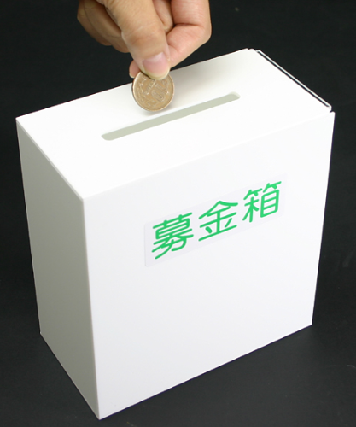

＜ 保護者の皆様へ ＞
- 出欠連絡を横井副長へ４月１１日（木）までにお願いします。
あて先：yoiko312@ymail.plala.or.jp
件名：４月出欠連絡（スカウト氏名）
本文：スカウト氏名、４月１４日 出席or欠席

- スカウトの持ち物には、全て記名をお願いします。
（制服、ソックス、鉛筆など、持ち物全て）

- 健康調査票を４月１４日、集合時に加納隊長へ提出して下さい。

健康調査票に関して
健康調査票は、毎年確認しますので、お手数ですが継続スカウトも提出
をお願いします。
カブだより（毎月の活動内容の展開）やお迎え時間の連絡などのために、
連絡先を教えて頂きます。
既に連絡を頂いている方も、お手数ですが、調査票への記入をお願い
します。前年から変更がないか、確認させて頂きます。

- 新入隊員には入隊式で、『カブスカウトのやくそく』を宣誓して頂きます。
スカウトに覚えさせておいて下さい。

『カブスカウトのやくそく』
・ぼく（わたくし）は まじめに しっかりやります
・カブ隊の さだめを 守ります

- 育成会総会（９：３０～１０：３０保護者対象）欠席の場合は、出席する方へ委任状を預けるか、４月１３日（土）までに伊藤副団委員長（Tel / fax 0561-36-4347）へ連絡するようお願いします。

- スカウトの送り迎えは、必ずデンリーダーのところまで来てください。
デンリーダーは、安全上、集合時に保護者からスカウトを預かり、
終了時に保護者へスカウトをお返ししています。

⑦インフルエンザにかかって参加できない場合は、ご連絡ください。
皆勤賞の対象とします。

【来月の活動予定】
５月１２日（日）ＡＭ 【隊集会】カブリンピック（三好池、雨天時：ｶﾘﾖﾝﾊｳｽ多目的広場）
５月２６日（日）ＡＭ 【隊集会】春キャンプの準備

持ち物点検表

４月１４日（日） 入隊（進級）式、緑の募金活動
持ち物 | 備考 | チェック
カブ道具 | カブブック
 | チャレンジブック
 | 歌集
 | 軍手
 | ロープ
 | 雨具（カッパ）
 | ハンカチ
 | ティッシュ
 | 敷物
筆記用具
（エンピツ 消しゴム はさみ 油性の名前ペン）
水筒 | コップ付きが望ましい（またはマイコップ持参）
カブ弁 | 必要
その他 | 健康調査票
 | 体育館シューズ

